Информация о проведении на территории городского округа Серебряные Пруды межведомственной профилактической акции «Здоровье – твое богатство».
На территории городского округа Серебряные Пруды в период с 4 по 9 сентября в образовательных организациях проведена межведомственная профилактическая акция «Здоровье – твое богатство» и 8 сентября 2017г. «Единый день здоровья».
В рамках областной межведомственной профилактической акции «Здоровье – твое богатство» в дошкольных образовательных учреждениях были проведены беседы с детьми и родителями, просмотры видеофильмов, спортивные игры. Для родителей в ДОУ была размещена информация «Помогите ребенку укрепить здоровье». Мероприятия, проводимые в рамках акции, напоминали юным воспитанникам о необходимости беречь и поддерживать свое здоровье, даны необходимые рекомендации родителям в поддержании физической формы своих детей.

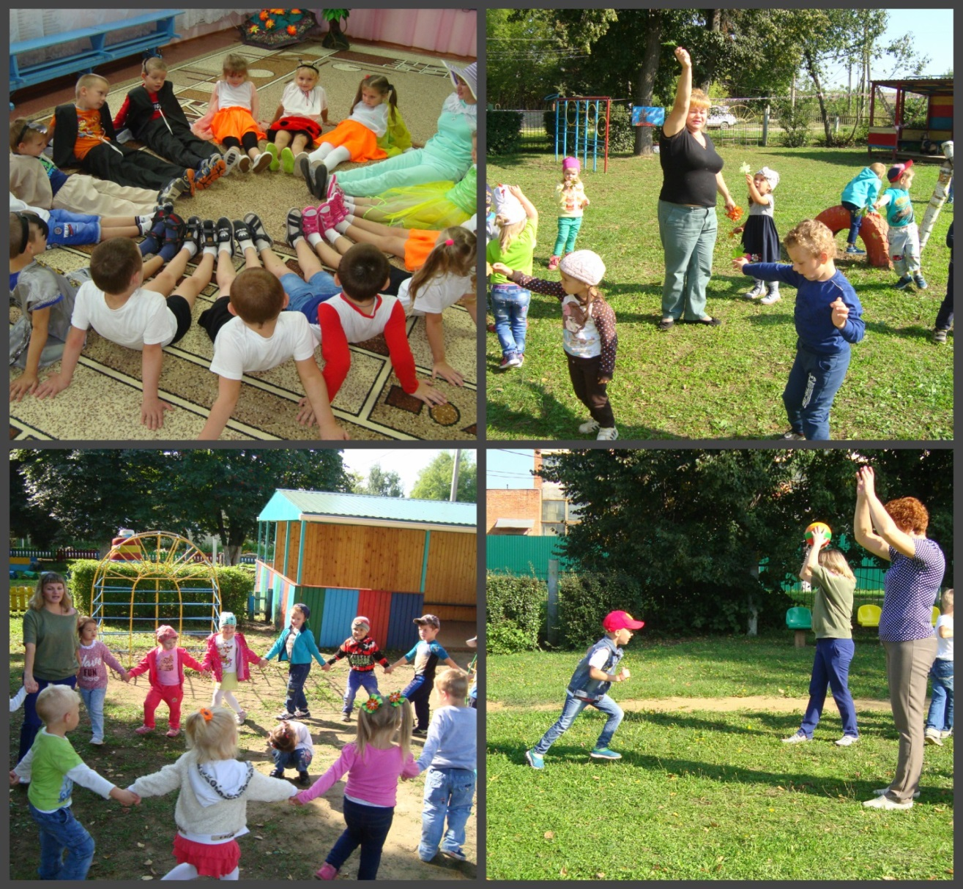

В школах района проведены следующие мероприятия, на укрепление здоровья, пропаганду здорового образа жизни:
1. Выставка фотографий «Будущее, которое выбираем мы».
2. Конкурс рисунков « Береги здоровье смолоду».
3. Легкоатлетические спортивные соревнования.
4. Выставка научной литературы «Мифы об алкоголе».
5. Просмотр и обсуждение проекта «Трезвая Россия - Общее дело».
6. Просмотр и обсуждение мультфильмов «Живи, как мы!».
7. Встреча со старшим оперуполномоченным группы по контролю за оборотом наркотиков ОМВД России по г.о. Серебряные Пруды, сотрудниками ОДН ОМВД России по г.о. Серебряные Пруды.
8. В преддверии «Международного дня трезвости», со старшеклассниками проведены беседы священнослужителями.
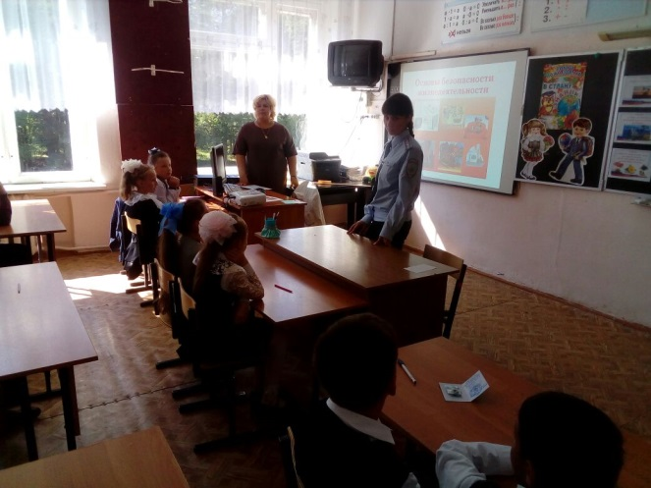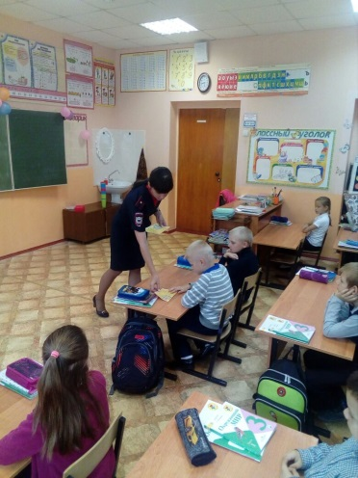

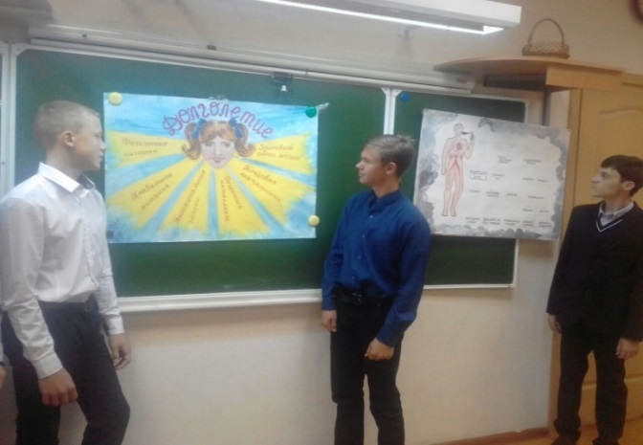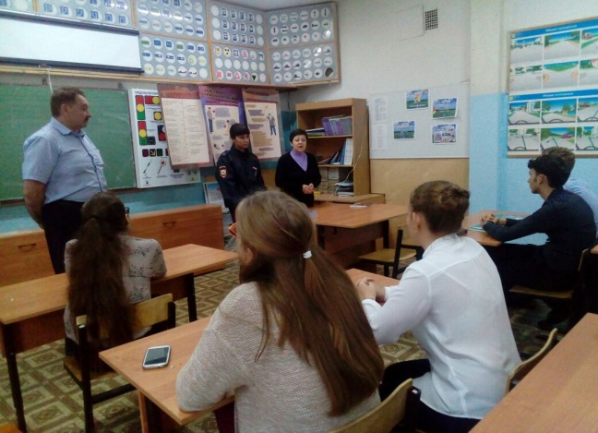

Управлением по образованию при администрации городского округа Серебряные Пруды в рамках акции «Здоровье – твое богатство» проведено совещание с руководителями образовательных организаций.
Члены Комиссии, сотрудники Сектора проводили беседы и консультации в образовательных учреждениях с учащимися, принимали участие в проведении совещания с руководителями образовательных учреждений.
